請使用課程中提供的 Workshop 半成品、完成一隻完整的圖書館管理系統(CRUD)
- 半成品內有註記 TODO 引導各位完成功能
- 也可以自由發揮創意讓功能更完善
- 資料要存到 localStorage

初始畫面
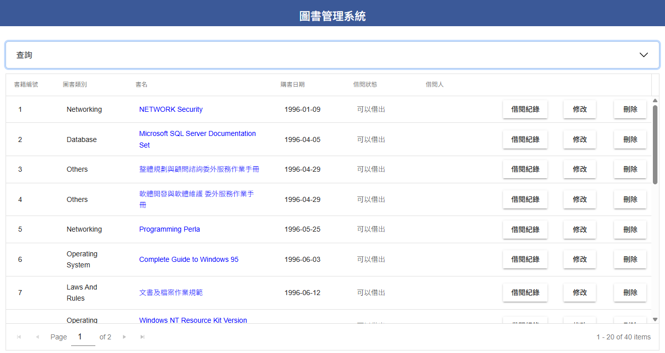
查詢區
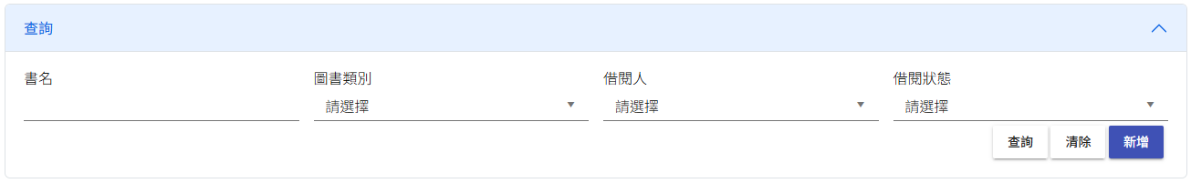
項目 | 說明 | 備註
書名 | Free key In； | 模糊查詢
圖書類別 | Kendo 下拉選單  選單資料來源：/data/code-data/classData
借閱人 | Kendo 下拉選單  選單資料來源：/data/code-data/memberData
借閱狀態 | Kendo 下拉選單  選單資料來源：/data/code-data/ bookStatusData
查詢 | 點選後依照使用者輸入條件查詢書籍資料 | 書名使用模糊查詢  其餘欄位須完全相等
清除 | 點選後清空查詢條件、Grid 內容須同步
新增 | 點選後切換到新增畫面

Grid
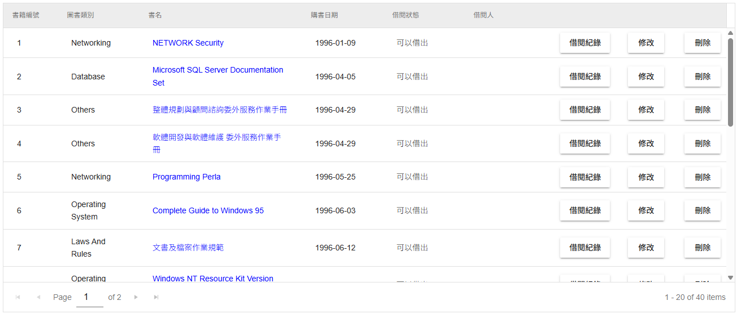
項目 | 說明 | 備註
書名 | 超連結  點選後使用 Kendo Window呈現圖書明細(僅可檢視不可修改)
借閱紀錄 | 按鈕(Kendo Grid Command)  點選後使用 Kendo Window 呈現借閱紀錄
修改 | 按鈕(Kendo Grid Command)  點選後使用 Kendo Window呈現圖書明細(可修改)
刪除 | 按鈕(Kendo Grid Command)  點選後刪除該筆圖書 | 已借出書籍不可刪除  Grid 該筆要移除  Localstorage 該筆也要移除

新增畫面
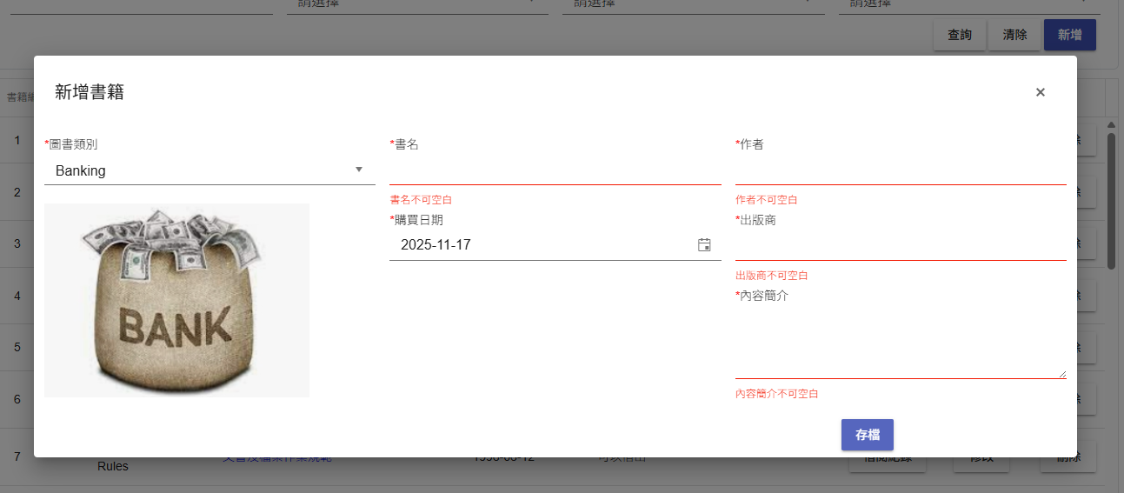
項目 | 說明 | 備註
圖書類別 | Kendo 下拉選單  選單資料來源：/data/code-data/classData  必填 | 選項改變時、下方圖片須隨之跟換
書名 | Free Key In  必填
購買日期 | Kendo DatePicker (yyyy/mm/dd)  必填
作者 | Free Key In  必填
出版商 | Free Key In  必填
內容簡介 | Text Area  必填
新增 | 按鈕 | 點選後  - 針對必填欄位做檢查  - 若檢查通過將資料新增至 LocalStorage
Localstorage | BookStatusID 預設 “A”  BookStatusName 預設”可以借出”  BookKeeperId、BookKeeperCname、BookKeeperEname 預設 “” 空白

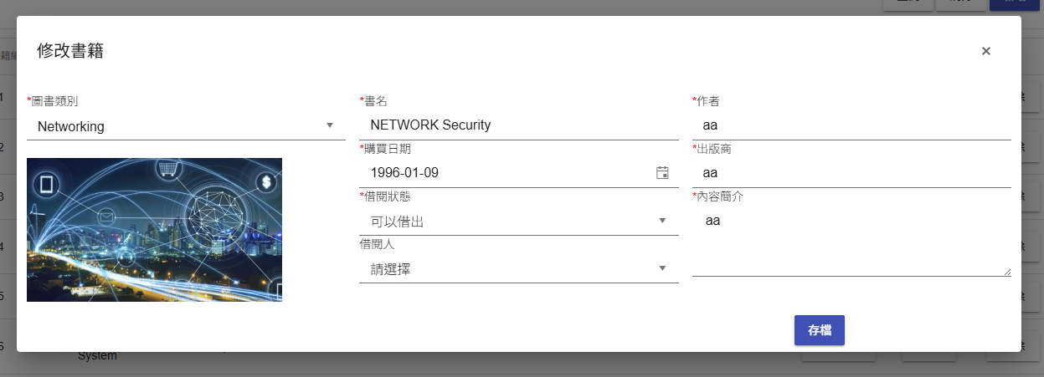
項目 | 說明 | 備註
圖書類別 | Kendo 下拉選單  選單資料來源：/data/code-data/classData  必填 | 選項改變時、下方圖片須隨之跟換
書名 | Free Key In  必填
購買日期 | Kendo DatePicker (yyyy/mm/dd)  必填
借閱狀態 | Kendo 下拉選單  選單資料來源：/data/code-data/memberData
借閱人 | Kendo 下拉選單  選單資料來源：/data/code-data/ bookStatusData
借閱人/借閱狀態關聯

借閱狀態 | 借閱人
A-可以借出 | 非必填、Disable
B-已借出 | 必填、Enable
C-不可借出 | 非必填、Disable
U-已借出(未領) | 必填、Enable

作者 | Free Key In  必填
出版商 | Free Key In  必填
內容簡介 | Text Area  必填
存檔 | 按鈕 | 點選後  - 針對必填欄位做檢查  - 若檢查通過將資料更新回LocalStorage
特別注意 | 存檔時、若借閱狀態為已借出、以借出(未領) 則須加寫一筆借閱紀錄
圖書明細
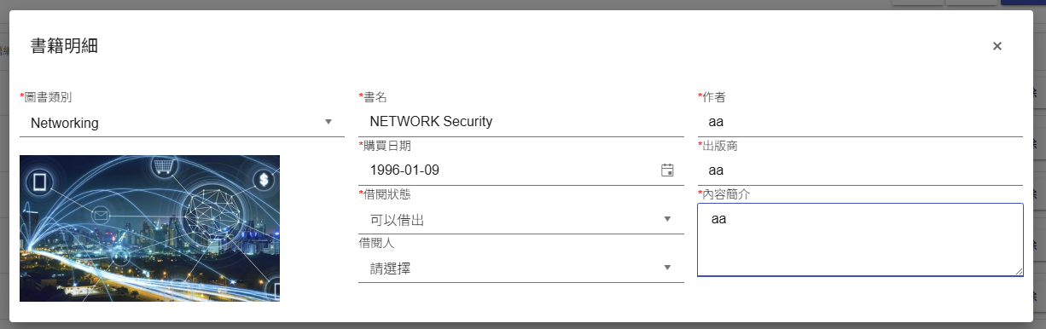
僅唯讀、畫面所有控制項皆 Disable、無存檔按鈕
借閱紀錄
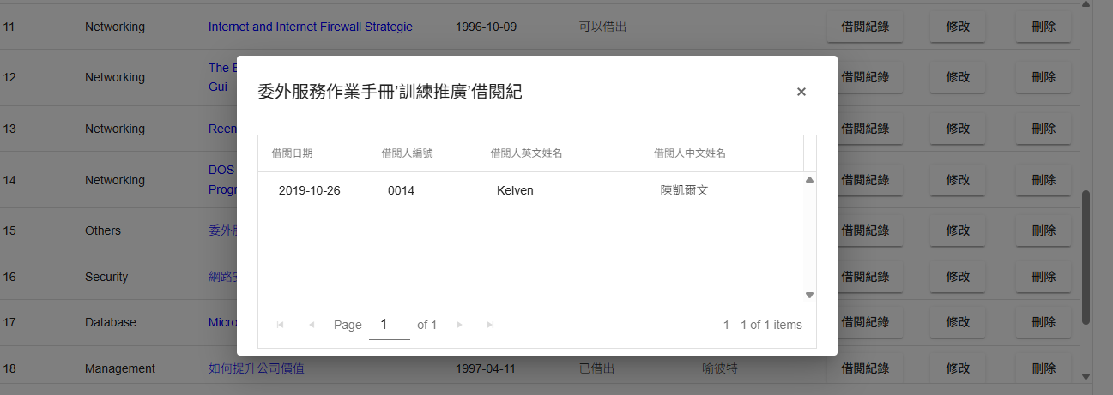
顯示該書借閱紀錄

其他說明
圖書資料-bookData
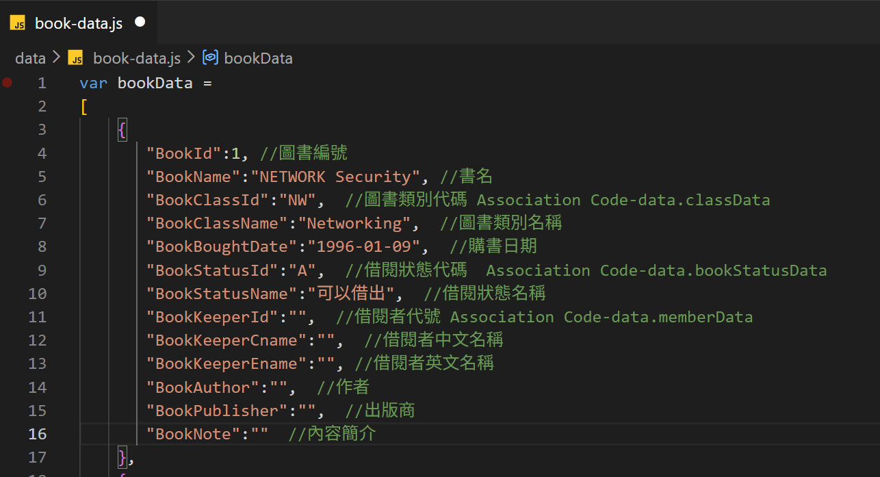
借閱紀錄-lendData
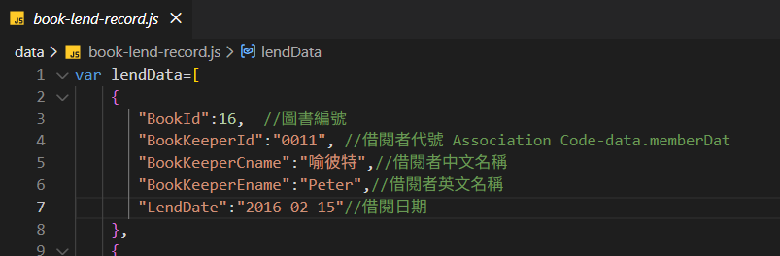

相關代碼資料
供下拉選單使用、並與 bookData、lendData 關聯
